I
NÁJEMNÍ SMLOUVA

uzavřená podle§ 2201 a následujících zákona č. 89/2012 Sb., občanský zákoník

Smluvní strany:

Pronajímatel:
Sportovní centrum Eden, s.r.o.
IČO: 09460365
Sídlo: Vladivostocká 1460/1O, Praha 1O, Vršovice Zastoupen: MgA.Jiří Vrba, jednatel
(dále jen "pronajímatel")

Nájemce:
Gymnázium se sportovní přípravou Šeberov
V Ladech 6, 149 00 Praha 4
IČO: 61386886
Zastoupená: Mgr. Evou Buzkovou, ředitelkou (dále jen "nájemce")

Článek I. - Předmět smlouvy
- Pronajímatel přenechává nájemci do dočasného užití prostory nacházející se ve sportovním areálu SK Slavia Praha (dále jen "pronajaté prostory").
- Specifikace prostor bude uvedena v příloze č. 1 této smlouvy.
- Nájemce bude prostory užívat v souladu s touto smlouvou za účelem uskutečňování výuky a sportovní přípravy studentů Gymnázia se sportovní přípravou Šeberov.

Článek II. -Doba nájmu


- Tato smlouva se uzavírá na dobu určitou od 1.9.2025 do 30.6.2026.
- Prodloužení nájmu je možné po vzájemné dohodě obou smluvních stran.

Článek III. - Nájemné a platby
- Nájemné je stanovené paušální částkou a činí 12.000 Kč/ měsíčně. K částce bude připočtena DPH podle platných předpisů.
- Nájemce se zavazuje hradit nájemné nejpozději do 1O. dne každého měsíce na účet
pronajímatele č. účtu: 2202512476/2010 vedeného u Fio banka, a.s.
- Případné platby za energie a služby spojené s užíváním prostor budou specifikovány ve zvláštní příloze smlouvy.

Článek IV. - Práva a povinnosti stran


- Pronajímatel se zavazuje udržovat prostory ve stavu způsobilém k dohodnutému užití.
- Nájemce se zavazuje užívat prostory řádně, v souladu s jejich určením a v souladu s vnitřními pravidly areálu SK Slavia.
- Nájemce není oprávněn bez písemného souhlasu pronajímatele provádět stavební či jiné zásahy do prostor.

Článek V. - Ukončení smlouvy
- Smlouvu lze ukončit písemnou dohodou obou stran.
- Každá ze smluvních stran může smlouvu vypovědět s výpovědní lhůtou 2 měsíce, běžící od prvního dne následujícího měsíce po doručení výpovědi.

Článek VI. - Závěrečná ustanovení
- Tato smlouva nabývá účinnosti dnem podpisu obou smluvních stran.
- Smlouva je vyhotovena ve dvou vyhotoveních, z nichž každá strana obdrží jedno.
- Nedílnou součástí smlouvy je Příloha č. 1 - specifikace pronajatých prostor.

V Praze dne: 20.8.2025


- . �ymnázium sesportovníprípravcu
•
il
IIIICII Seberov
v_Ladech6,14900Prahad /
I
IC: 224 66754
www.sgymsebcrov.c7

Za2�
Mgr. Eva Buzková, ředitelka
SportovnlcentrumEden s.r.o.
P.O.Box 32
Vladivostocká 1460/1O
100 OS Praha 1O - Vršovice
-2-

Za pron��r�e: (
...........,....�1Ab..............
Mg�\<Vi rba, jednatel

PŘÍLOHA Č. 1 - SPECIFIKACE PRONAJATÝCH PROSTOR


- Budova Sporthotelu Slavia se nachází uvnitř sportovního areálu Eden na adrese Vladivostocká č.p. 1530/24, Praha 1O, 100 00.

- Předmětem pronájmu jsou dvě místnosti, které mohou sloužit jak k výuce, tak k pořádání porad resp. jako zázemí pro pedagogy.
Jsou to: - červený salonek o výměře 70m2
- modrý salonek o výměře 60m2

- Oba prostory jsou plně klimatizované, opatřené velkoplošnou obrazovkou a mají bezdrátové připojení k internetu.

- Přístup do budovy je možný nepřetržitě, recepce je v provozu 24 hodin denně, 7 dnů v týdnu

V Praze dne 20.8.2025

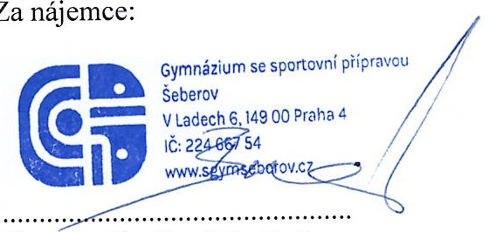
Mgr. Eva Buzková, ředitelka
Za pronajímatele:
Sportovnl centrum Eden s.r.o.
P.9.Box 32
VI pivos oc 1460/10
100 S Pr a 1O- Vršovice
I -2-
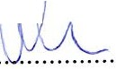

··············· :t.\ ...........................
MgA. Jt Vrba, jednatel



